***ШКОЛЬНЫЙ ВЕСТНИК***

***МАОУ СОШ №45 города Тюмени***

**Выпуск №5**

**13 апреля**

**2016 г.**

55-летию полета в космос посвящается

**СЕГОДНЯ В НОМЕРЕ:**

* ***55 – летию полета в космос Ю.А.Гагарина………..стр.2***
* ***Советы Ю.А.Гагарина.............стр.3***
* ***Из книги Ю.А.Гагарина «Дорога в космос»…..стр.4***
* ***Мнение о фильме…...стр.5***
* ***Активные читатели.……...…....стр.5***
* ***Спортивная страничка…….....стр.6***
* ***О соревнованиях…....стр.6***
* ***Большая перемена.....стр.7***
* ***Живая планета……..стр.7***
* ***Фольклорная пятница ……………………….стр.8***
* ***Весёлые перемены….стр.8***
* ***Вести из классов...…стр9***
* ***Почтовичек……...…стр9***
* ***Это интересно или девочкам на заметку….стр.10***

|  |
| --- |
| ***55 –%%полета в космос Ю.А.Гагарина***  ***55***102912_1392708552.png***%***  **У**спешные полеты первых искусственных спутников Земли позволили вплотную подойти к решению невиданной, грандиозной задачи – подготовке полета человека в космос. Организатором и вдохновителем осуществления этой задачи века был Сергей Павлович Королёв – основоположник практической космонавтики.  Восток — наименование серии советских космических кораблей, предназначенных для полётов по околоземной орбите. Создавались под руководством генерального конструктора ОКБ-1 Сергея Павловича Королёва с 1958 по 1963 год.  Первый пилотируемый «Восток», запуск которого состоялся 12 апреля 1961 года, стал одновременно и первым в мире космическим аппаратом, позволившим осуществить полёт человека в космическое пространство. |

|  |
| --- |
| ***55 – летию полета в космос Ю.А.Гагарина посвящается. Из истории космонавтики***  ***»***  **8-m.jpg**  летчиков страны. Та учеба так же была закончена с отличием.  9 декабря 1959 года произошло поворотное в жизнь Гагарина событие – он подал заявление о зачислении его в группу кандидатов на космический полет. И был принят. Начались тяжелые тренировки и постоянная проверка здоровья. Никто не знал как организм человека поведет себя в непривычной среде.  Историческое событие произошло 12 апреля 1961 года. С Байконура, в первые в мире, стартовал космический корабль “Восток”, а на борту был наш советский парень Юрий Алексеевич Гагарин. Первый в космосе.  C:\Users\Bulmont\Desktop\школьный вестник №5\космос картинки\wpid-pochemu-gagarinu-dali-imennoy-avtomobil-nyy-nomer_i_1.jpg  Старший лейтенант Гагарин был среди 3000 молодых летчиков-истребителей, проходивших отборочные проверки к будущим полетам в космос. Чтобы стать первым из тысяч, ему предстояло пройти сложный путь.  Ответственный за проект полета человека в космос в целом - конструктор С. Королев сам был очень озабочен проблемой отбора, поэтому решает сам проверить, чем же отличаются летчики один от другого (все они одинакового роста, веса, все - старшие лейтенанты). Королев приглашал по очереди к себе в кабинет будущих космонавтов и, как оказалось, задавал всем одни и те же вопросы. Начинал он издалека. Как здоровье, настроение, моральное состояние? Потом переходил к вопросам профессионального толка. Гагарин попал «на прием» к конструктору далеко не первым. Когда дошла его очередь, после тех же стандартных вопросов Королев спросил: «А как проходят тренировки на центрифуге?»  **П**ервыми нашу планету (22 июля 1951 года) с полигона в Капустином Яру покинули дворняжки Цыган и Дейзик. Затем в космосе побывали дворняжки Белка, Стрелка, Чайка, Чернушка, Звёздочка, Лайка и Отважная.  Первый отряд собак – кандидатов на полёты в космос – набирали... в подворотнях. Это были обычные бесхозные собаки. Их отлавливали и направляли в питомник. Институт авиационной медицины получал собак строго по заданным стандартам: не тяжелее 6 килограммов (кабина ракеты была рассчитана на маленький вес) и ростом не выше 35 сантиметров. Почему набирали дворняг? Медики считали, что они с первого дня вынуждены бороться за выживание, к тому же неприхотливы. Помня, что собакам придется "красоваться" на страницах газет, отбирали "объекты" покрасивее, постройнее и с интеллектуальными мордашками.  Первый человек, увидевший космос во всей красе. Он родился 9 марта 1934 года в деревеньке Клушино, возле города Киржач. Ребенок военных лет, он формировал свою личность и характер в тяжелое для страны время, но неизменно Юрий Гагарин стремился к знаниям и поставленным целям. Он окончил школу. Затем с отличием окончил училище, его специальность формовщик-литейщик. После чего, в августе 1951 года он поступает в Саратовский индустриальный техникум, где находит саратовский аэроклуб. Возможно, именно тогда он мысленно устремил свой взор к небу.  Так же с отличием Гагарин оканчивает техникум, к тому времени в аэроклубе он уже совершил 196 полетов, налетав около 42 часов. После этого Гагарин уходит в армию, в 1-е военно-авиационное училище, обучаясь у лучших |

|  |
| --- |
| «Сергей Павлович, это самое трудное для меня испытание, чтоб провалилась эта железяка! После нее у меня зайчики прыгают в глазах, я еле на ногах держусь, а когда залезаю в нее, мысленно крещусь», - таков был ответ Гагарина Королеву.      Наверное, это признание было равносильно катастрофе! Претендент в космонавты не выдерживает главного испытания перед полетом! Но реакция конструктора была как раз обратной - он выскочил из-за стола, схватил руки Юры и долго тряс и пожимал их со словами: «Спасибо за честность, теперь я все понимаю...» Закончив разговор, он выбежал в коридор, где его ожидали друзья-летчики. Все начали обсуждать вопросы и свои ответы. Как оказалось, остальные претенденты «решили не разочаровывать Королева». Они ответили, что тренировки проходят нормально, голова не кружится, а садятся в центрифугу они чуть ли не с удовольствием. Пятки вместе, носки врозь: «Сергей Павлович!  C:\Users\Bulmont\Desktop\школьный вестник №5\космос картинки\1305018437.jpg |

Ничего не страшимся, готовы к любым испытаниям!»

Слушая ответы претендентов, конструктор понял, что, находясь в неестественных условиях - на борту космического корабля, только Гагарин скажет честно и откровенно о том, что он почувствует и испытает, а не сымпровизирует на ходу. А это, по мнению конструктора, было необычайно важным. Таким образом, экзамен на честность прошел один Юрий Гагарин. На его честность Королев и сделал ставку.

    Сергей Павлович обладал невероятным

авторитетом, и государственная комиссия, выслушав доводы Королева, проголосовала за Гагарина.

авторитетом, и государственная комиссия, выслушав доводы Королева, проголосовала за Гагарина

|  |
| --- |
| ***Советы Юрия Алексеевича Гагарина***  ***»***  C:\Users\Bulmont\Desktop\школьный вестник №5\космос картинки\664.jpg  1. **Ж**изнь без цели – гибель души и разума  3. Воспитывая себя, воспитывай и других.  2.Нельзя жить, если не знаешь, зачем живешь и чего хочешь.  4. Не уступай подлости, иначе погубишь в себе человека.  5.Трудность интересна тем, что раскроет в тебе новые качества.  9. Приучи себя чаще говорить: «надо», «должен», реже - «не хочу», «не буду».  - Возможно, именно эти правила дадут толчок к воспитанию всесторонне развитой личности, полноценного гражданина нашей земли, умеющего тонко ценить и понимать духовное и культурное наследие..  Из множества профессий, существующих на Земле, профессия космонавта самая трудная, опасная и ответственная. Это настоящий подвиг. Подвиг научный, технический и прежде всего - человеческий. Завоевание космоса только начинается...  Возможно, через 10-15 лет вы поведете корабли к другим планетам или будете создавать эти корабли.  6. Плох тот день, после которого не осталось задач на завтрашний.  7. Высшее счастье не в том, чтобы брать, а в том, чтобы отдавать.  8. Здоровое недовольство собой – высокое достоинство настоящего человека. |

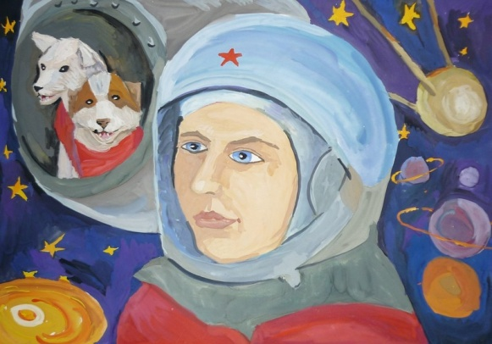

|  |
| --- |
| ***Из книги Ю.А. Гагарина «Дорога в космос»***  ***»***  ***»***  C:\Documents and Settings\user\Рабочий стол\ШКОЛЬНАЯ газета\школьный вестник №5\космос картинки\дорога в космос.jpg  **В**от как описал свой полет Юрий Алексеевич Гагарин:  "... Я вошел в кабину, пахнущую полевым ветром, меня усадили в кресло, бесшумно захлопнули люк. Я остался наедине с приборами, освещенными уже не дневным, солнечным светом, а искусственным. Мне было слышно все, что делалось за бортом корабля на такой милой, ставшей еще дороже Земле. Теперь с внешним миром, с руководителями полета, с товарищами-космонавтами я мог поддерживать связь только по радио. Позывной Земли был красивый и звучный – "Заря"...  ...Наконец технический руководитель полета – им был академик С.П. Королёв – скомандовал:  ...В 9 часов 51 минуту была включена автоматическая система ориентации. После выхода «Востока» из тени Земли она осуществила поиск и ориентацию корабля на Солнце. Лучи его просвечивали через атмосферу, горизонт стал ярко оранжевым, постепенно переходящим во все цвета радуги: к голубому, синему, фиолетовому, черному. Неописуемая цветная гамма!...  ...9 часов 52 минуты. Пролетая в районе мыса Горн, я передал сообщение:  - Полет проходит нормально, чувствую себя хорошо. Бортовая аппаратура работает исправно...  ...В 10 часов 15 минут на подлете к африканскому материку от автоматического программного устройства прошли команды на подготовку бортовой аппаратуры к включению тормозного двигателя. Я передал очередное сообщение:  - Полет протекает нормально, состояние невесомости переношу хорошо...  ...Наступал заключительный этап полёта, может быть, еще более ответственный, чем выход на орбиту и полёт по орбите, - возвращение на Землю. Я стал готовиться к нему...  ...В 10 часов 25 минут произошло автоматическое включение тормозного устройства. Оно  сработало отлично, в заданное время...  ...Корабль стал входить в плотные слои атмосферы. Его наружная оболочка быстро накалялась, и сквозь шторки, прикрывающие иллюминаторы, я видел жутковатый багровый отсвет пламени, бушующего вокруг корабля. Но в кабине было всего двадцать градусов тепла, хотя я и находился в клубке огня, устремленном вниз...  ...Высота полета все время уменьшалась.  Десять тысяч метров... Девять тысяч... Восемь... Семь...  Сработала парашютная система. Внизу блеснула лента Волги. Я сразу узнал великую русскую реку...  ...В 10 часов 55 минут “Восток”... благополучно опустился в заданном районе на вспаханное под зябь поле колхоза  -Подъем!  Я ответил:  - Поехали!  Взгляд мой остановился на часах. Стрелки показывали 9 часов 7 минут по московскому времени. Я услышал свист и все нарастающий гул, почувствовал, как гигантская ракета задрожала всем своим корпусом и медленно, очень медленно оторвалась от стартового устройства. Началась борьба с силой земного тяготения. Гул был не сильнее того, который слышишь в кабине реактивного самолета, но в нем было множество новых музыкальных оттенков и тембров, не записанных ни одним композитором на ноты и которые, видимо, не сможет пока воспроизвести никакой музыкальный инструмент, ни один человеческий голос. Могучие двигатели ракеты создавали музыку будущего, наверное,еще более волнующую и прекрасную, чем величайшие творения прошлого...  ...За плотными слоями атмосферы был автоматически сброшен и улетел куда-то в сторону головной обтекатель. В иллюминаторах показалась далекая земная поверхность. В это время “Восток” пролетал над широкой сибирской рекой. Отчетливо виднелись на ней островки и берега, поросшие тайгой, освещенной Солнцем.  - Красота-то какая! – снова, не удержавшись, воскликнул я... |

|  |
| --- |
| “Ленинский путь”, юго-западнее города Энгельса, неподалеку от деревни Смеловки...  ...Ступив на твердую почву, я увидел женщину с девочкой, стоявших возле пятнистого теленка и с любопытством наблюдавших за мной. Пошел к ним. Они направились навстречу...  ...- Неужели из космоса? – не совсем уверенно спросила женщина.  - Представьте себе, да, - сказал я..."  За 108 минут корабль Юрия Гагарина со скоростью 28 000 километров в час совершил по орбите полный оборот вокруг земного шара и благополучно опустился на родную землю. |

О нём писали на всех языках мира. Его любила вся планета.

27 марта 1968 года Юрий Гагарин и Владимир Серегин выполняли тренировочный полет в небе над селом Новоселово Владимирской области. "Задание в зоне закончил!" - отрапортовал Гагарин. "Уточните высоту", - сказал руководитель полетов. Ответа так и не последовало...

Похоронен Юрий Гагарин у Кремлевской стены на Красной площади.

|  |
| --- |
| ***Мнение о фильме***  **П**осмотрела фильм про шахтеров. Я хочу поделиться своими впечатлениями о этом фильме: В 2010 году в городе Чили, шахтеры пошли в гору в поисках золота, их завалило камнями. Запасов воды и еды было всего на шесть дней, но шахтеры не растерялись. В шахте они прожили 69 дней. В запасе у шахтеров было всего 4 консервы, 2 коробки печенья, 1 бутылка молока. Воздуха было совсем мало. Когда у шахтеров осталась последняя баночка консервы, они разбавляли водой и мерили по одной ложке на два дня. На 49 день спасателям удалось найти всех шахтеров с помощью бура, это было такое счастье!  они могли общаться с своими близкими. Президент распорядился о приобретении нового бура, который был размером с взрослого человека. Первый человек, который отправлялся в этой капсуле, подвергался большой опасности, потому что капсула могла застрять. К счастью все прошло хорошо, и первый человек увиделся со своими близкими. Все шахтеры вынуждены были надеть очки, потому что в шахте было темно и люди опасались ослепнуть от яркого света. Всем шахтерам удалось спасись. Завершение фильма было радостным!  ***Подготовила Петрова Аня 5г класс***  Радостные шахтеры привязали к буру записку- «Все 33 шахтера живы». В шахту провели специальную трубу, в которой они получали письма и посылки. У шахтеров была даже видео - **камера**, через которую |

|  |
| --- |
| C:\Documents and Settings\user\Мои документы\картинки\картинки активные читатели\214571-Royalty-Free-RF-Clipart-Illustration-Of-A-Happy-School-Children-Over-An-Open-Book.jpg  **В** рубрике «Как пройти в библиотеку» мы обещали публиковать информацию о самых активных читателях и читающих классах. Подведены итоги марта. Самыми читающими классами стали: 1а,1в,1г,1д,2а,2в,2г,3в,4а,4б,4в,5г,6в,10. Активные читатели школьной библиотеки: Мамедова Лера 1а, Вознюк Софья 1а, Хучашева Юля 1а, Кадочникова Арина 1а, Ситникова Ульяна 1а, Панфилова Снежанна 1в, Прядко Саша1в, Канаев Эльнур 1в, Гениятова Жанна 1в, Федоренко Полина 1г, Бареян Тамара 1г, Стенникова Александра 1г, Питухина Вероника 1д, Смирнова Алиса 1д, Фендич Кира 1д, Краля Катя 1д,  ***Активные читатели***  Волков Матвей 2а, Замилов Ринат 2а, Зефрус Таня 2в, Назимова Севара 2в, Микунова Валерия2в, Рузиматова Махру2в, Шайбакова Аня 2г, Юринас Даша 3а, Ахатова Ильзана 3в, Дусмухаметова Камила 4а, Прудникова Надя 4а, Бунько Диана 4а, Кодиров Анил 4а, Сайфуллина Женя 4б, Мамоджонова Фатона 4в, Николаева Ксения 5г, Филистова Маша 5г, Попова Вероника 5г, Ахмедова Гита 5г, Хузина Аделина 6в, Кочарян Эрик 10, Гадеев Анатолий 10 класс. Молодцы ребята! Как известно лишних знаний не бывает, ваше желание читать всегда поможет вам быть эрудированными, воспитанными, образованными! |

|  |
| --- |
| ***О спорте***    **Н**аш рассказ о Говорине Платоне, ученике 7 «б» класса, спортсмене.  xed0JxcvdKUПлатон посещает секцию по тяжелой атлетике с 9 лет. Уже сейчас у Платона есть юношеский разряд. Он участник городских, областных соревнований по гиревому спорту. Принимал участие в Российских соревнованиях в числе сборной команды Тюменской области! Этот вид спорта Платон выбрал, потому что хочет стать сильным, мужественным, красивым. У Платона есть желание стать тренером младших школьников. yY0YmkYKiZs |

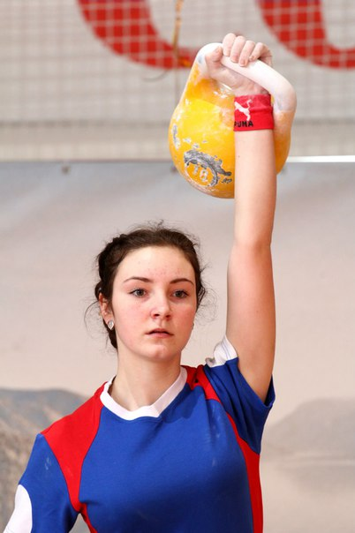

Сестра Платона учится в колледже ее зовут Марина, она, как и брат увлечена необычным видом тяжелой атлетики – гиревым спортом. Занимаются ребята в одной секции. Марина дважды выигрывала Российские соревнования. Чаще всего Марина и Платон занимают на пьедестале для награждений первое, второе места!

От всей редакции хотим сказать спасибо за интервью и пожелать Платону и его сестре успехов! 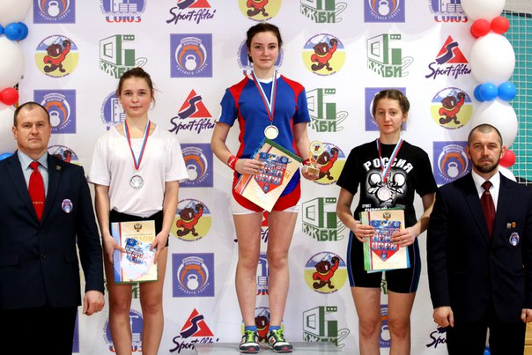

|  |
| --- |
| **Н**а спортивной площадке школы прошли необычные соревнования «Танцы на льду».  ***О соревнованиях***  овальной ледовой дорожке длиной 111,12 м.  В финал попали Брюховец Настя и Берникова Юля, ученицы 7а класса.  Организатором спортивного праздника стала Каюкова Галина Анатольевна, учитель физической культуры, творческий и увлеченный человек, с которой хочется брать пример.  Я присутствовала на празднике спорта, меня впечатлили выступления Шуляка Александра и Корякова Александра они виртуозно владеют коньками, исполняют интересные трюки. От всей редакции хотим вас поздравить с победой!  ***Желаем всем успехов в учебе и спорте!***  ***Подготовила Мустафаева Зарина 5г класс***  В спортивных состязаниях приняли участие 14 человек. Набрав, самое большее количество баллов победителями стали: Шуляк Александр 7б класс, Коряков Александр 7б класс. Одновременно шли соревнования по конькобежному спорту, мне как редактору газеты, впервые пришлось услышать спортивный термин **шорт-трек, обратилась к википедии и узнала:**  **шорт-трек** ([англ.](https://ru.wikipedia.org/wiki/%D0%90%D0%BD%D0%B3%D0%BB%D0%B8%D0%B9%D1%81%D0%BA%D0%B8%D0%B9_%D1%8F%D0%B7%D1%8B%D0%BA) *Short track speed skating*, [рус.](https://ru.wikipedia.org/wiki/%D0%A0%D1%83%D1%81%D1%81%D0%BA%D0%B8%D0%B9_%D1%8F%D0%B7%D1%8B%D0%BA) *Скоростной бег на коньках на короткой дорожке*) — вид [конькобежного спорта](https://ru.wikipedia.org/wiki/%D0%9A%D0%BE%D0%BD%D1%8C%D0%BA%D0%BE%D0%B1%D0%B5%D0%B6%D0%BD%D1%8B%D0%B9_%D1%81%D0%BF%D0%BE%D1%80%D1%82). В соревнованиях несколько спортсменов (как правило 4—8: чем больше дистанция, тем больше спортсменов в забеге) одновременно катаются по |

***Подготовила Мустафаева Зарина 5г класс***

|  |  |
| --- | --- |
| ***Большая перемена***  **П**роведение областного форума «Большая перемена», уже традиция. Этот год не стал исключением, программа форума была насыщенной: подводились итоги и разрабатывались новые совместные проекты и планы. Внеурочные занятия, творческие площадки, нетрадиционные уроки, спортивные состязания, творческие мастерские, открытые занятия кружков, презентации, марафон игр, блиц - турнир по шахматам и шашкам все эти формы были использованы, чтобы привлечь внимание родителей, детей, продемонстрировать творческие силы и возможности педагогического и ученического коллективов. Как результат теплые слова в адрес организаторов, приятные отзывы родителей о прошедшем форуме вот некоторые из них:  взаимодействия с учителями и сверстниками» (Минеева О.Н.) «Мне понравилось мероприятие «Большая перемена». Все началось с выступления директора школы, Ожгибисова Максима Борисовича. Хочется отметить, с его приходом в школе многое изменилось: всегда чисто, в фойе встречают дежурные с приветливыми лицами. А самое главное, дети участвуют в городских мероприятиях. Мой сын Авалян Ашот принял участие во Всероссийском конкурсе чтецов «Живая классика». Понравилось, как работали ученики на уроке английского языка, на котором применялась технология «обучение в сотрудничестве». Спасибо! С благодарностью Авалян Н.Г.  «Мы, участники школьного форума «Большая перемена» выражаем благодарность библиотекарю Пелевиной Ольге Александровне и ее помощникам редакторам школьной газеты, чтецам за предоставленную нам возможность посетить библиотеку и прикоснуться к творчеству юных талантов. Хочется пожелать творческих успехов и развития талантов наших детей» Родители 5г,2г,5а,8в классов.  Поддержка родителей и педагогов позволяет надеяться на высокие результаты в учебе и творчестве. Желаем всем вдохновения и успехов!  ***Подготовила О.А. Пелевина, педагог-библиотекарь***  « Посетили в субботу День открытых дверей в школе № 45. Увидели, как все изменилось, с тех пор как мы сами учились в этой школе. Теперь привели своих детей. Посмотрели уроки, отметили, насколько усложнилась учебная программа. (Скоробогатова Т.С.)  « V областной форум «Большая перемена» тщательно продуман школой. В этом году выделены часы для проведения внеурочной деятельности не только в начальном звене, но и в 5-х классах. Считаю, что это полезно для школьников и внеурочная деятельность  поможет учащимся адаптироваться в процессе | |
| ***Живая планета***  **C:\Documents and Settings\user\Рабочий стол\1398321399_13194468949052.jpgБ**ыло лето, я гулял, проходя мимо «теплушки» увидел, ощенившуюся собаку, она жалобно смотрела на меня и явно хотела кушать. Я понял, что хозяина у нее нет. Присел рядом, ко мне подбежал самый смелый щенок, это была девочка, которую я принес домой, накормил, напоил и решил дать ей кличку «Грета». С тех пор, Грета  живет в нашей семье. Она красивая, смелая, умная. Сейчас Грета уже взрослая собака она два раза приносила потомство. Недавно Грета снова стала мамой, в этот раз, она принесла 10 красивейших щенят, 2- коричневые, 2 - черно-белые, остальные черного цвета. Они подросли и уже открыли глазки, пытаются встать на лапки и делают первые шаги. Грета хорошая мама, она ухаживает за щенятами, играет с ними, а еще мы любим ее за то, что она добросовестно выполняет роль «охранника», с ней не страшно.  ***Подготовил Гвенцадзе Дима, 5а класс*** |

*Подготовил Дима Гвенцадзе 5а класс*

|  |
| --- |
| ***Фольклорная пятница***  **C:\Documents and Settings\user\Рабочий стол\ШКОЛЬНАЯ газета\школьный вестник №5\DSC04088.JPGК**аждая пятница в нашей школе - это праздник. В канун весенних каникул тематическая пятница стала фольклорной. В этот день ребята надели народные костюмы, исполняли частушки, песни, водили хороводы, играли, знакомились с культурой и традицией народов России. Любовь к Родине, приподнятое настроение от принадлежности к огромному сообществу - российский народ пусть сопровождает вас, ребята, каждый день. Вы живете в дружной, крепкой державе-России! Гордитесь и любите свою Родину.  На фотографиях – праздник в 1а,2а,2в классах, классные руководители: Кадочникова Н.Н., Поддубная Е.Н., Кох Н.А. |

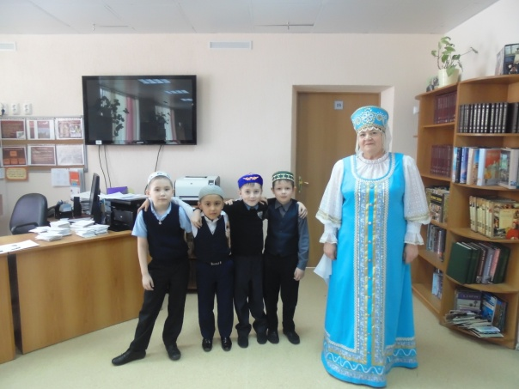

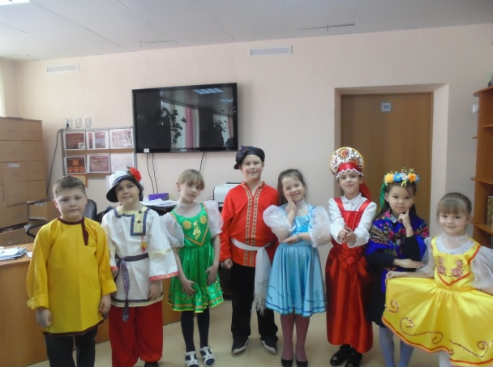

|  |
| --- |
| C:\Documents and Settings\user\Рабочий стол\image139017488.jpg **Ш**кола – не место для игр. К сожалению, даже сегодня найдётся немалое число учителей и родителей, которые действительно так считают, даже не представляя, насколько они ошибаются. Ведь, проведя почти целый час практически в одной позе – сидя, склонившись над тетрадями и учебниками или пристально изучая записи на доске, ребята нуждаются в обязательной смене не только обстановки, но и деятельности, а также хорошей разгрузке перед новыми занятиями. Как раз для этого и существуют интересные игры для детей на переменах. Конечно, не стоит превращать перерыв между уроков в хаос – шумный и неуправляемый, а вот немного «умной» и полезной активности детям определённо не помешает, причем, это в равной степени относится к ученикам любого пола и возраста. Предлагаем попробовать и поиграть всем классом на перемене.  ***Весёлые переменки***  **ЗОЛОТЫЕ ВОРОТА Описание игры:** В игре «Золотые ворота» двое игроков встают друг напроотив друга и, взявшись за руки, поднимают руки вверх. Получаются «воротики». Остальные дети встают друг за другом и кладут руки на плечи идущему впереди либо просто берутся за руки. Получившеяся цепочка должна пройти под воротами. «Воротики» произносят:  Золотые воротаПропускают не всегда!Первый раз прощается,Второй запрещается,А на третий разНе пропустим вас!  После этих слов «воротики» резко опускают руки, и те дети, которые оказались пойманными, тоже становятся «воротиками». Постепенно количество «ворот» увеличивается, а цепочка уменьшается. Игра заканчивается, когда все дети становятся «воротами».  ***Подготовила статью: Михина Александра 5в класс*** |

|  |
| --- |
| Мы учимся в 7 "А" классе, совсем недавно классу вручили кубок и грамоту I степени за активное участие в жизни школы. Мы необыкновенно рады этому событию, ведь теперь для нас важно «удержать» переходящий кубок. Поэтому мы стараемся хорошо учиться. Стремимся получать новые знания, закреплять раннее приобретенные. Интерес к учебе нас объединяет.  ***Вести из классов***  Наш класс ищет творческие подходы, ко всему, что предстоит сделать. В классе много талантливых ребят, которые занимаются в кружках, студиях, увлечены спортом. Это помогает нам в подготовке к коллективным творческим делам. Всем известно, чем больше человек занят, тем больше он успевает, вот и мы стараемся хорошо учиться, всегда готовы выступить за честь класса, стараемся не подвести друг друга, поэтому у нас многое получается и удается. Любим проводить свободное время вместе, часто бываем на экскурсиях, в кино, музеях. Вместе нам комфортно и весело. Многое получается, потому что мы умеем дружить, трудиться и учиться.  Я, Мустафаева Зарина, учусь в 5 «Г» классе. Очень люблю свой класс, он многонациональный, все ребята разные, но мы умеем дружить. Многие ребята учатся на «четыре» и «пять». Мальчишки все очень спортивные и позитивные. Среди них есть футболисты, хоккеисты, баскетболисты, боксёры, каратисты. Девочки рассудительные и веселые.  У нашего класса много грамот за участие и победы в школьных конкурсах. Мы гордимся нашими победами и успехами. Нашим первым учителем стала Селезнёва Лидия Ананьевна мы её очень уважаем и любим, она дала нам необходимые знания хотим сказать и говорим: «Спасибо» .Сейчас нашим классным руководителем стала Усольцева Анна Николаевна, учитель истории и обществознания . Мы её очень любим и уважаем за её отношение к нашему классу. Хотим сказать спасибо от нашего класса всем учителям за их терпение, умение, понимание. Спасибо!.  ***Подготовила ученица 5Г класса: Мустафаева Зарина***.  Наш классный руководитель Ирина Викторовна, учитель русского языка и литературы. Конечно, классный руководитель для нас человек важный, уважаемый и авторитетный. Именно классному руководителю мы обязаны нашей успешностью и сплоченностью.  Мы помним и нашего первого учителя - Нину Никифоровну Кадочникову, благодаря этим двум педагогам мы – одна дружная семья.  Всем ребятам нашей школы хочется пожелать успехов в учёбе, творчестве, спорте!  ***Подготовила: Никулина Анна, ученица 7а класса*** |

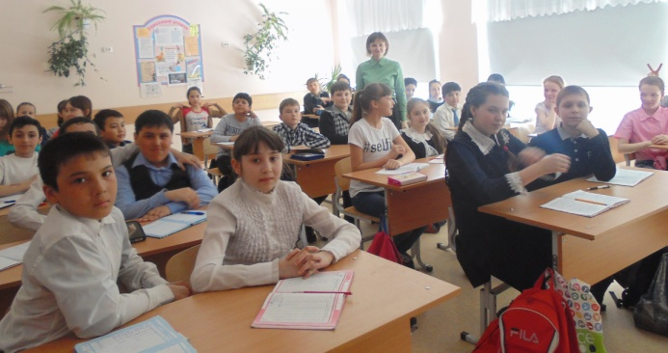

|  |
| --- |
| C:\Documents and Settings\user\Рабочий стол\39e875c181f3f40e2f8ba95e852d48e51.jpg Любимые читатели! Хотим напомнить вам о том, что в школьной библиотеке есть почтовый ящик, для ваших отзывов и предложений по поводу оформления нашей газеты, «Почтовичок». К нам в редакцию за три месяца пришло лишь одно письмо. Вот именно о нём мы хотим вам рассказать! Написал нам письмо тайный поклонник.  В письме он поздравляет нашу редакцию с весенним праздником и желает встретиться с нами. Также, поклонник написал нам, что наша газета не требует изменений (по его мнению). Кто бы то не был, нам очень приятно! Дорогой поклонник, спасибо тебе большое за поздравление!  Дорогие ребята, мы надеемся, что вы будете нам писать письма, отзывы и статьи в нашу школьную газету, которых мы очень ждем! Гл.редактор Зубова Алена,5в класс  ***Подготовила статью: Зубова Алёна 5 «В»***  ***«Почтовичек»*** |

|  |
| --- |
| ***«Это интересно или девочкам на заметку»***  **Е**сли у тебя вдруг появились прыщи на лице, не бойся потерять лицо. Перестань думать, что все обращают на тебя внимание и тычут пальцем, нет, это не так, все прошли через эту проблему. Прыщи на лице – это заболевание акне, с которым можно успешно бороться, зная причину - можно её устранить.  Акне что это такое?  Акне (угревая сыпь ,угри, прыщи)-это заболевание сальных желез. Как правило, акне представляют собой воспалительные узелки красного цвета, часто болезненные, а также черные точки.  Причины появления прыщей.  Угри возникают в результате загрязнения сальных желез. Это происходит при скоплении большого количества кожного сала и отмерших |

чешуек кожи. В переходном возрасте причиной возникновения угрей могут стать возрастные изменения, а также гормональный всплеск (волнение, стресс и т. д.). Причиной появления акне может послужить неправильное питание и неправильный уход за кожей лица.

Как бороться с акне?

Правильное питание в решении этой проблемы играет немаловажную роль.

Надо как можно меньше употреблять сладостей, острой и соленой пищи, побольше овощей и фруктов.

Также надо использовать косметику, подходящую по возрасту, т.е. желательно исключить косметические средства, закрывающие поры. И ни в коем случае нельзя давить не прыщи, не угри. Лучше обратиться к специалисту. Девочки, вы красивы уже потому, что молоды и юнны в этом ваше обаяние и привлекательность.

***Выпуск подготовили:***

***Зубова Алёна 5 «в» – главный редактор***

***Кашафеева Вика 5 «в» – главный редактор***

***Петрова Аня 5 «г» - журналист***

***Мустафаева Зарина 5 «г» - журналист***

***Ставицкая Ксюша 5 «г» - журналист***

***Михина Саша 5 «в» - журналист***

***Пелевина О. А. – консультант***

***Перевалова Е.С. – ответственный за вёрстку.***